1. Ejercicio 1

a) Dibuja el gráfico de la curva de oferta y de la curva de demanda:

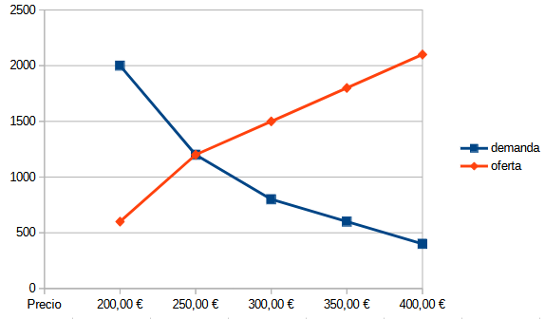

b) ¿A qué precio se cruzarán la oferta y la demanda? ¿Qué cantidad se venderá a ese precio?

Se cruzan a los 250€, vendiendo 1200 unidades.

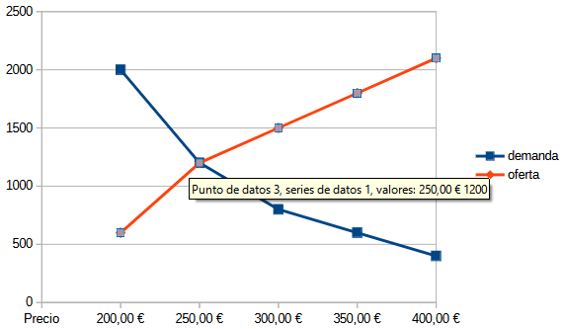

c)¿Qué pasaría si las empresas pusieran un precio de 200€? Dibujalo e indica la cantidad que excedería.

Si las empresas ponen un precio de 200€:
- Cantidad demandada: 2.000 unidades
- Cantidad ofrecida: 600 unidades
Al haber una mayor cantidad demandada que ofrecida, se genera un exceso de demanda.

Exceso de demanda = Cantidad demandada - Cantidad ofrecida
Exceso de demanda=2.000−600=1.400
Por lo tanto, a un precio de 200€, habría un exceso de demanda de 1.400 unidades

d) ¿Y si el precio fuese de 350€? Dibújalo igualmente e indica la can- tidad que excede.

Si el precio fuese de 350€:
- Cantidad demandada: 800 unidades
- Cantidad ofrecida: 1.800 unidades
En este caso, la cantidad ofrecida es mayor que la cantidad demandada, lo que genera un exceso de oferta.

Exceso de oferta = Cantidad ofrecida - Cantidad demandada
Exceso de oferta=1.800−800=1.000 unidades
Por lo tanto, a un precio de 350€, habría un exceso de oferta de 1.000 unidades.

2°) Ejercicio 2 ‘a)’
S
Manolo tiene un restaurante en una importante localidad turistica donde se hallan 2 restaurantes más, por lo que quiere saber la cuota de mercado que tiene respecto a los otros dos. Los datos los ha podido obtener del registro mercantil lo que le ha permitido poder hacer el cálculo.

Restaurante A= facturación 150.000€
Restaurante B= facturación 250.000
Restaurante de Manolo= facturación 200.000€

a) Calcula la cuota de mercado de cada uno de los 3 restaurantes.

Calcular la facturación total:
Facturación total = 150.000+250.000+200.000 = 600.000€

Calcular la cuota de mercado de cada restaurante:

- Restaurante A:
Cuota de mercado de A= ( 150.000/600.000 ) × 100 = 25%

- Restaurante B:
Cuota de mercado de B= ( 250.000/600.000 ) × 100 = 41,67%

- Restaurante Manolo:
Cuota de mercado de Manolo= ( 200.000/600.000 ) × 100 = 33,33%

